量融金融平台项目完整测试文档

1. 项目概述
"量融"金融平台是一个基于Spring Boot 3.5.6 + Vue.js 3的全栈Web应用，提供股票信息展示、用户管理和数据分析功能。项目采用前后端分离架构，后端使用Spring Boot框架，前端使用Vue.js框架。

1.1 技术栈
- 后端: Spring Boot 3.5.6 + MyBatis + MySQL + Spring Security + JWT
- 前端: Vue.js 3.2.13 + Element Plus + Vue Router + Vuex + Axios
- 数据库: MySQL 8.0
- 构建工具: Maven (后端) + npm (前端)
- Java版本: 17

1.2 项目结构
finance-dashboard/ # 项目根目录├── pom.xml # Maven项目配置文件├── src/ # 源代码目录│ ├── main/ # 主要源代码│ │ ├── java/ # Java源代码│ │ │ └── com/example/financedashboard/ # 项目包结构│ │ │ ├── FinanceDashboardApplication.java # 主应用启动类│ │ │ ├── config/ # 配置类│ │ │ │ ├── SecurityConfig.java # Spring Security安全配置│ │ │ │ └── WebConfig.java # Web配置，注册拦截器│ │ │ ├── controller/ # 控制器层│ │ │ │ ├── StockController.java # 股票信息控制器│ │ │ │ └── UserController.java # 用户控制器│ │ │ ├── dto/ # 数据传输对象│ │ │ ├── entity/ # 实体类│ │ │ ├── exception/ # 异常处理│ │ │ ├── interceptor/ # 拦截器│ │ │ ├── mapper/ # 数据访问层│ │ │ ├── service/ # 服务层│ │ │ ├── utils/ # 工具类│ │ │ └── vo/ # 视图对象│ │ └── resources/ # 资源文件│ │ ├── application.yml # 应用配置文件│ │ └── mapper/ # MyBatis映射文件│ └── test/ # 测试代码└── frontend/ # 前端项目 ├── package.json # 前端项目依赖配置 ├── public/ # 公共资源 └── src/ # 前端源代码 ├── App.vue # 根组件 ├── main.js # 前端入口文件 ├── api/ # API接口 ├── assets/ # 静态资源 ├── components/ # 组件 ├── router/ # 路由配置 ├── store/ # 状态管理 ├── utils/ # 工具函数 └── views/ # 页面组件

2. 环境准备

2.1 后端环境

2.1.1 必需软件
- Java环境: 安装JDK 17或更高版本
java -version # 验证Java版本

- Maven: 安装Maven 3.6或更高版本
mvn -version # 验证Maven版本

- MySQL: 安装MySQL 8.0或更高版本
mysql --version # 验证MySQL版本

- IDE: 推荐使用IntelliJ IDEA或Eclipse

2.1.2 数据库配置

创建数据库

CREATE DATABASE finance_db CHARACTER SET utf8mb4 COLLATE utf8mb4_unicode_ci;

创建表结构

-- 创建用户表CREATE TABLE IF NOT EXISTS user_info ( id BIGINT PRIMARY KEY AUTO_INCREMENT, username VARCHAR(50) NOT NULL UNIQUE, password VARCHAR(100) NOT NULL, email VARCHAR(100) NOT NULL UNIQUE, phone VARCHAR(20), status TINYINT DEFAULT 1 COMMENT '0-禁用,1-启用', create_time DATETIME NOT NULL, update_time DATETIME NOT NULL);
-- 创建股票信息表CREATE TABLE IF NOT EXISTS t_stock_info ( id BIGINT PRIMARY KEY AUTO_INCREMENT, stock_code VARCHAR(10) NOT NULL UNIQUE, stock_name VARCHAR(50) NOT NULL, exchange VARCHAR(20) COMMENT '交易所', industry VARCHAR(50) COMMENT '所属行业', current_price DECIMAL(10, 2) COMMENT '当前价格', open_price DECIMAL(10, 2) COMMENT '开盘价', high_price DECIMAL(10, 2) COMMENT '最高价', low_price DECIMAL(10, 2) COMMENT '最低价', pre_close DECIMAL(10, 2) COMMENT '昨收价', volume BIGINT COMMENT '成交量', amount DECIMAL(20, 2) COMMENT '成交额', update_time DATETIME COMMENT '更新时间');
-- 插入测试数据INSERT INTO t_stock_info (stock_code, stock_name, exchange, industry, current_price, open_price, high_price, low_price, pre_close, volume, amount, update_time)VALUES ('000001', '平安银行', 'SZSE', '银行', 12.50, 12.30, 12.65, 12.25, 12.35, 10000000, 125000000.00, NOW()), ('000002', '万科A', 'SZSE', '房地产', 18.80, 18.50, 19.00, 18.40, 18.60, 8000000, 150400000.00, NOW()), ('600000', '浦发银行', 'SSE', '银行', 10.20, 10.10, 10.35, 10.05, 10.15, 12000000, 122400000.00, NOW()), ('600036', '招商银行', 'SSE', '银行', 35.60, 35.20, 35.90, 35.10, 35.40, 6000000, 213600000.00, NOW());

2.1.3 配置文件
检查application.yml文件中的配置：
server: port: 8080
spring: application: name: finance-dashboard datasource: url: jdbc:mysql://localhost:3306/finance_db?useSSL=false&serverTimezone=UTC username: root password: 123456 # 修改为你的MySQL密码 driver-class-name: com.mysql.cj.jdbc.Driver
mybatis: mapper-locations: classpath:mapper/*.xml configuration: map-underscore-to-camel-case: true
jwt: secret: ${JWT_SECRET:financeDashboardJwtSecretKey2024ForTokenGenerationAndValidation} expiration: 604800 # 7天，单位秒

2.2 前端环境

2.2.1 必需软件
- Node.js: 安装Node.js 14或更高版本
node -v # 验证Node.js版本

- npm: 安装npm 6或更高版本（随Node.js一起安装）
npm -v # 验证npm版本

- IDE: 推荐使用Visual Studio Code

2.2.2 前端依赖
主要依赖包括：
- Vue.js 3.2.13
- Element Plus 2.2.0
- Vue Router 4.0.3
- Vuex 4.0.0
- Axios 0.27.2

3. API接口测试

3.1 用户管理接口

3.1.1 用户注册
- 接口地址: POST /api/users/register
- 请求参数:
{ "username": "testuser", "password": "123456", "email": "test@example.com", "phone": "13800138000"}

- 响应示例:
{ "code": 200, "message": "操作成功", "data": true}

- 测试用例:
  - 正常注册：使用有效参数
  - 异常注册：用户名已存在
  - 异常注册：邮箱已存在
  - 异常注册：参数为空
测试截图：
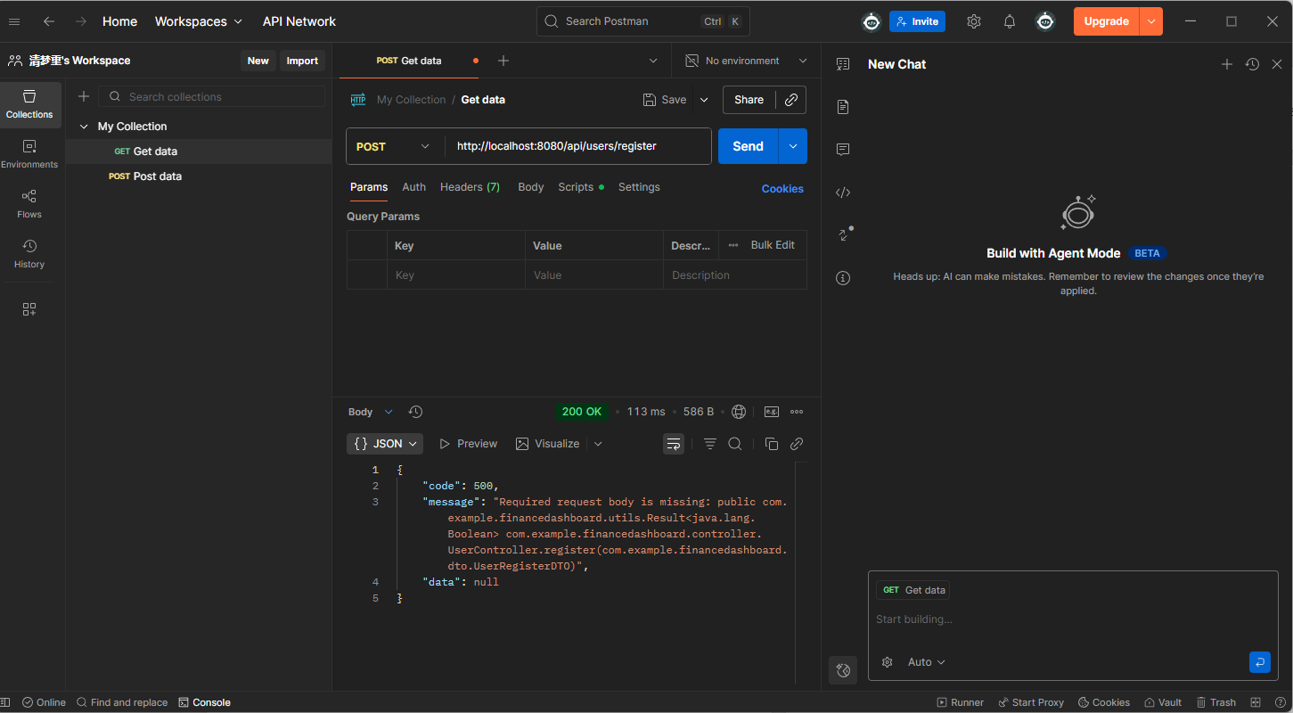

3.1.2 用户登录
- 接口地址: POST /api/users/login
- 请求参数:
{ "username": "testuser", "password": "123456"}

- 响应示例:
{ "code": 200, "message": "操作成功", "data": "eyJhbGciOiJIUzI1NiJ9.eyJzdWIiOiJ0ZXN0dXNlciIsInVzZXJJZCI6MSwiZXhwIjoxNjcwMDAwMDAwfQ.signature"}

- 测试用例:
  - 正常登录：使用正确的用户名和密码
  - 异常登录：用户名不存在
  - 异常登录：密码错误
  - 异常登录：参数为空
测试截图：
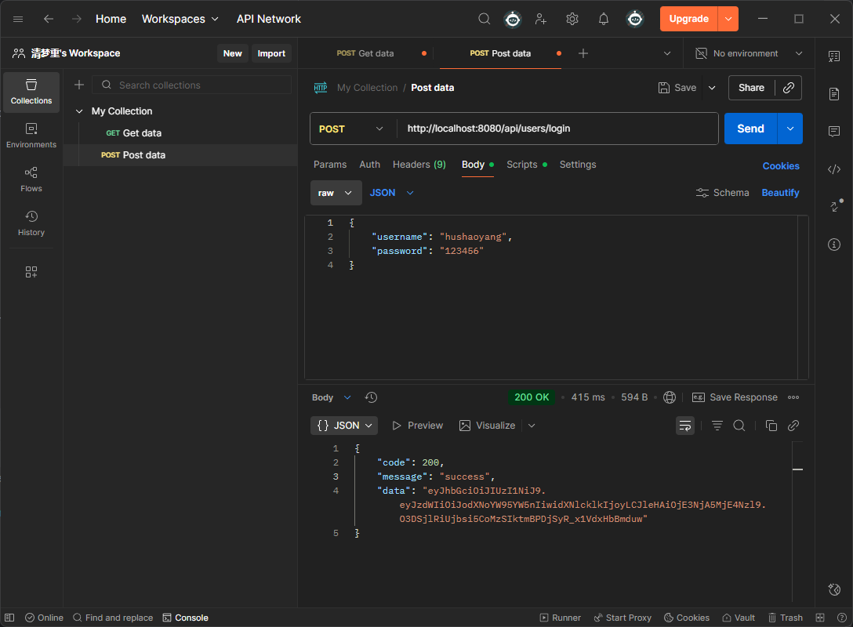

3.1.3 获取用户信息
- 接口地址: GET /api/users/info
- 请求头: Authorization: Bearer {token}
- 响应示例:
{ "code": 200, "message": "操作成功", "data": { "id": 1, "username": "testuser", "email": "test@example.com", "phone": "13800138000" }}

- 测试用例:
  - 正常获取：使用有效token
  - 异常获取：token无效
  - 异常获取：token过期
  - 异常获取：无token
测试截图：
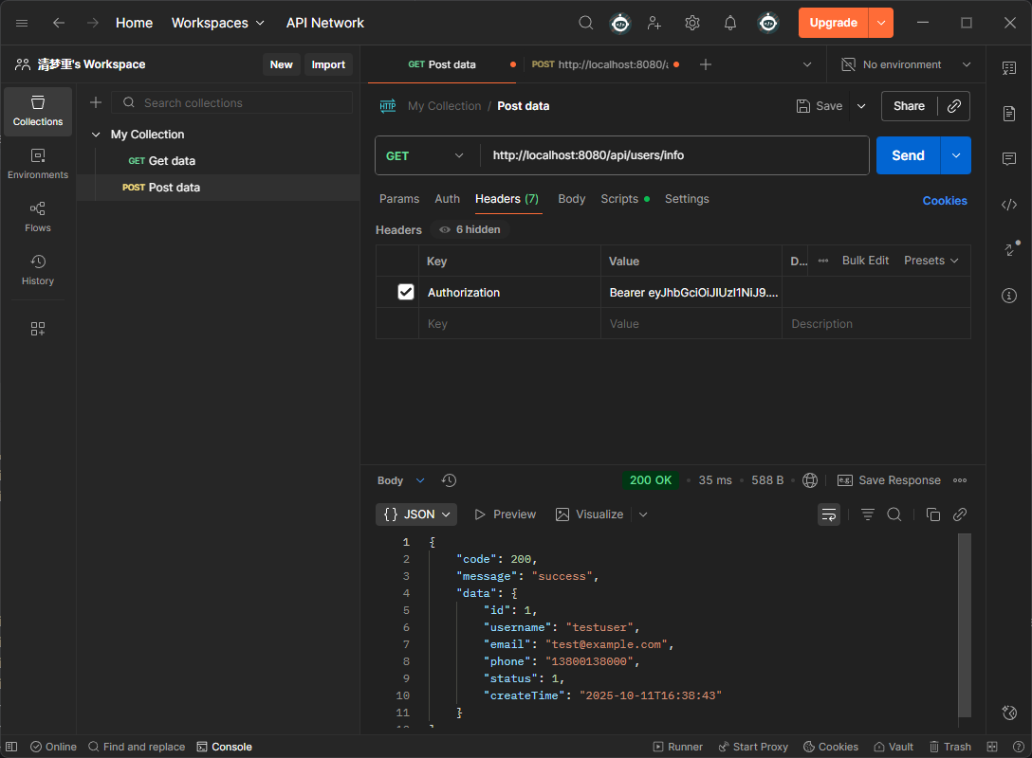

3.1.4 用户登出
- 接口地址: POST /api/users/logout
- 请求头: Authorization: Bearer {token}
- 响应示例:
{ "code": 200, "message": "操作成功", "data": true}

- 测试用例:
  - 正常登出：使用有效token
  - 异常登出：token无效
  - 异常登出：无token

测试截图：
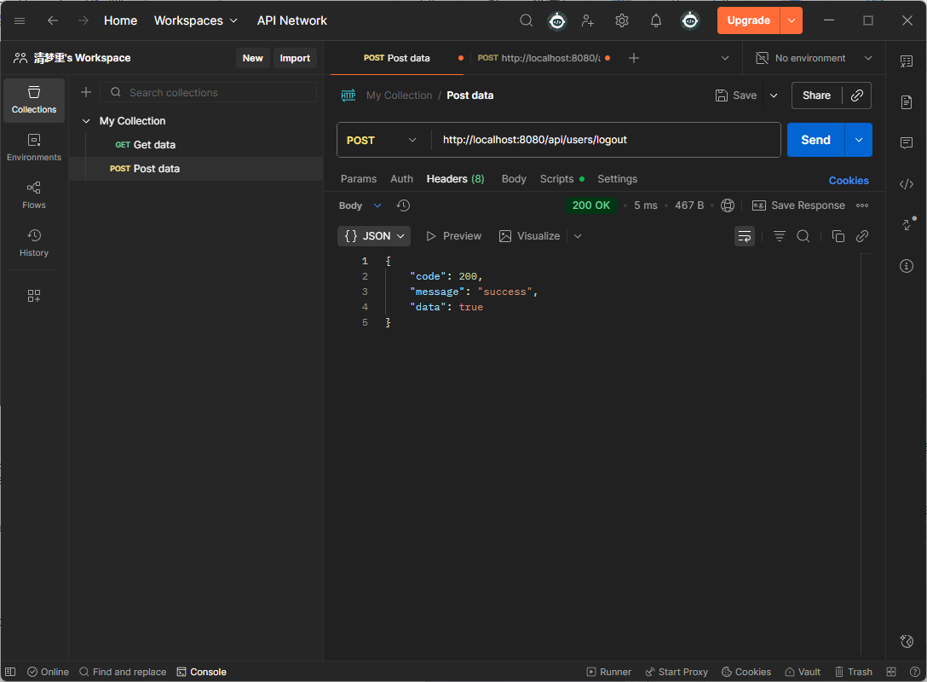

3.2 股票信息管理接口

3.2.1 获取股票列表
- 接口地址: GET /api/stocks
- 请求头: Authorization: Bearer {token}
- 响应示例:
{ "code": 200, "message": "操作成功", "data": [ { "id": 1, "stockCode": "000001", "stockName": "平安银行", "exchange": "SZSE", "industry": "银行", "currentPrice": 12.50, "openPrice": 12.30, "highPrice": 12.65, "lowPrice": 12.25, "preClose": 12.35, "volume": 10000000, "amount": 125000000.00, "updateTime": "2025-10-12T09:15:30" } ]}

- 测试用例:
  - 正常获取：使用有效token
  - 异常获取：token无效
  - 异常获取：无token

测试截图：
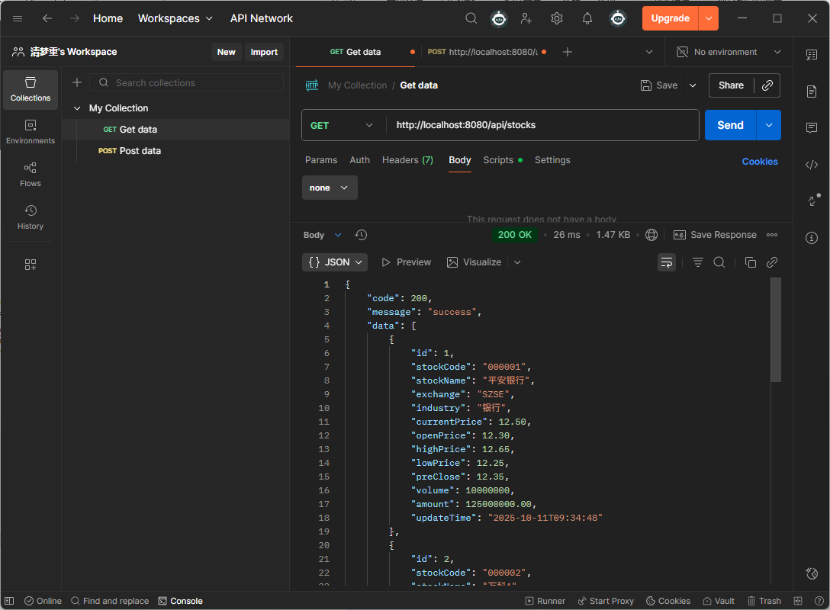

3.2.2 获取单个股票信息
- 接口地址: GET /api/stocks/{stockCode}
- 请求头: Authorization: Bearer {token}
- 响应示例:
{ "code": 200, "message": "操作成功", "data": { "id": 1, "stockCode": "000001", "stockName": "平安银行", "exchange": "SZSE", "industry": "银行", "currentPrice": 12.50, "openPrice": 12.30, "highPrice": 12.65, "lowPrice": 12.25, "preClose": 12.35, "volume": 10000000, "amount": 125000000.00, "updateTime": "2025-10-12T09:15:30" }}

- 测试用例:
  - 正常获取：使用有效股票代码
  - 异常获取：股票代码不存在
  - 异常获取：token无效
  - 异常获取：无token
测试截图：
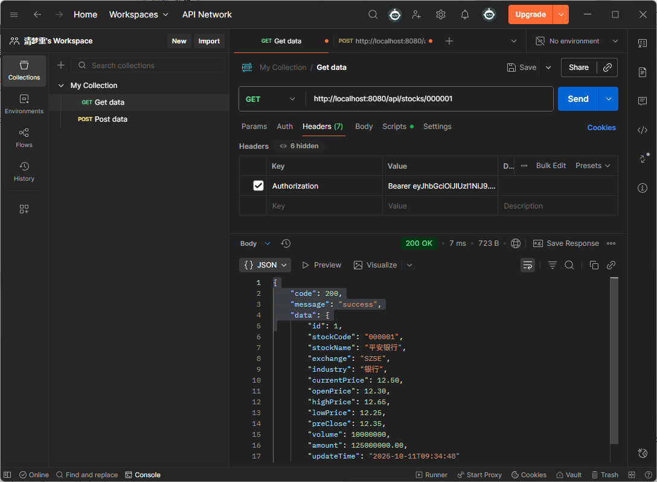

3.2.3 添加股票
- 接口地址: POST /api/stocks
- 请求头: Authorization: Bearer {token}
- 请求参数:
{ "stockCode": "000858", "stockName": "五粮液", "exchange": "SZSE", "industry": "白酒", "currentPrice": 158.60, "openPrice": 156.80, "highPrice": 160.20, "lowPrice": 155.50, "preClose": 157.20, "volume": 5000000, "amount": 793000000.00}

- 响应示例:
{ "code": 200, "message": "操作成功", "data": true}

- 测试用例:
  - 正常添加：使用有效参数
  - 异常添加：股票代码已存在
  - 异常添加：参数为空
  - 异常添加：token无效
  - 异常添加：无token
测试截图：
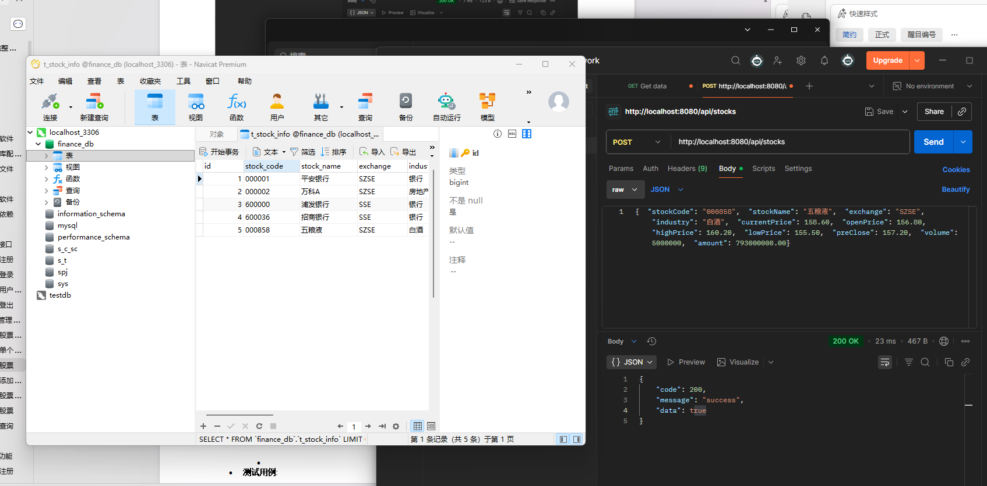

3.2.4 批量添加股票
- 接口地址: POST /api/stocks/batch
- 请求头: Authorization: Bearer {token}
- 请求参数:
[ { "stockCode": "000858", "stockName": "五粮液", "exchange": "SZSE", "industry": "白酒", "currentPrice": 158.60, "openPrice": 156.80, "highPrice": 160.20, "lowPrice": 155.50, "preClose": 157.20, "volume": 5000000, "amount": 793000000.00 }, { "stockCode": "600519", "stockName": "贵州茅台", "exchange": "SSE", "industry": "白酒", "currentPrice": 1680.00, "openPrice": 1670.00, "highPrice": 1690.00, "lowPrice": 1665.00, "preClose": 1675.00, "volume": 1000000, "amount": 1680000000.00 }]

- 响应示例:
{ "code": 200, "message": "操作成功", "data": true}

- 测试用例:
  - 正常批量添加：使用有效参数
  - 异常批量添加：数组为空
  - 异常批量添加：token无效
  - 异常批量添加：无token
测试截图：
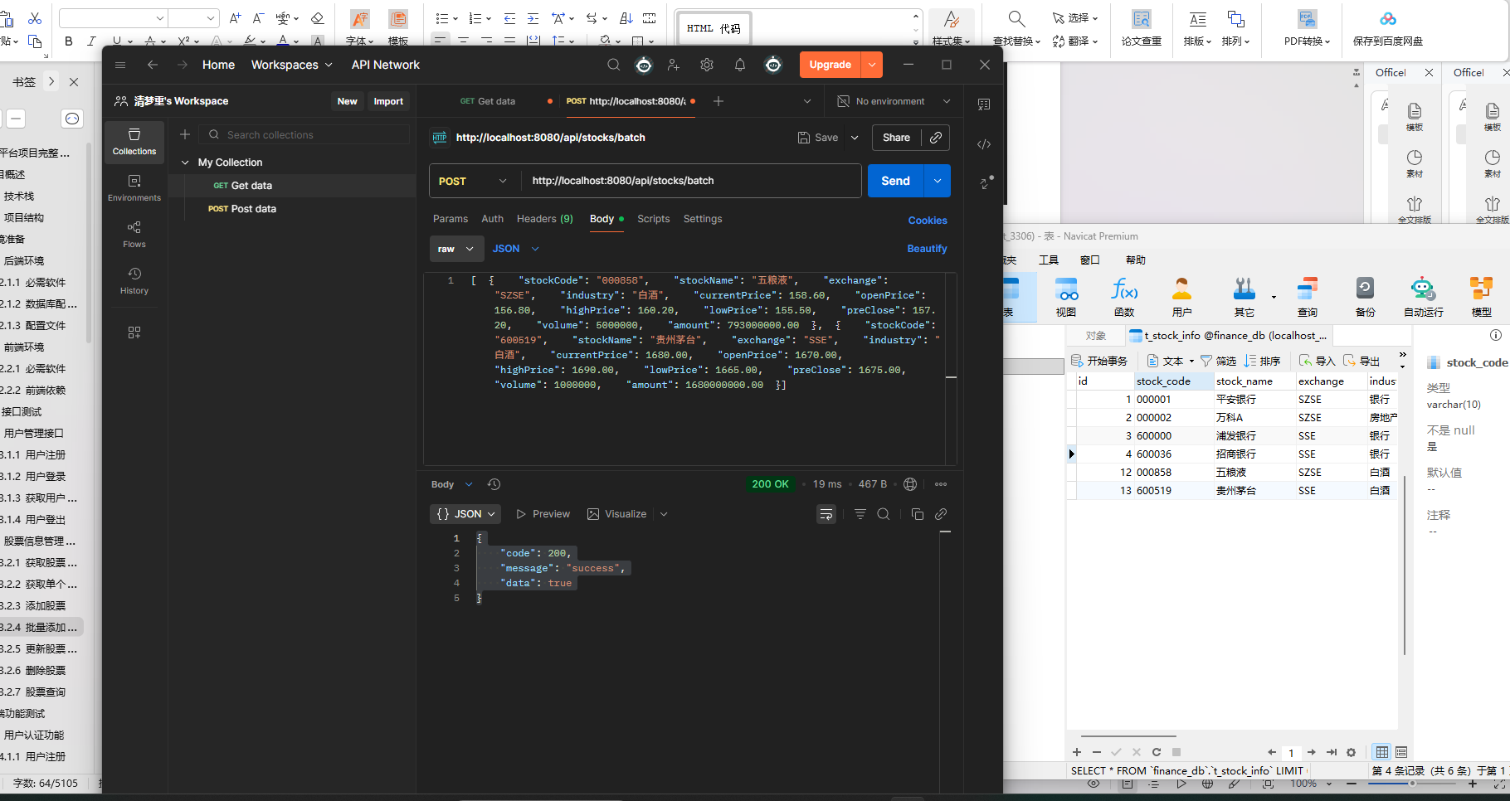

3.2.5 更新股票信息
- 接口地址: PUT /api/stocks
- 请求头: Authorization: Bearer {token}
- 请求参数:
{ "id": 5, "stockCode": "000858", "stockName": "五粮液", "exchange": "SZSE", "industry": "白酒", "currentPrice": 159.80, "openPrice": 156.80, "highPrice": 160.20, "lowPrice": 155.50, "preClose": 157.20, "volume": 5000000, "amount": 793000000.00}

- 响应示例:
{ "code": 200, "message": "操作成功", "data": true}

- 测试用例:
  - 正常更新：使用有效参数
  - 异常更新：股票不存在
  - 异常更新：参数为空
  - 异常更新：token无效
  - 异常更新：无token
测试截图：
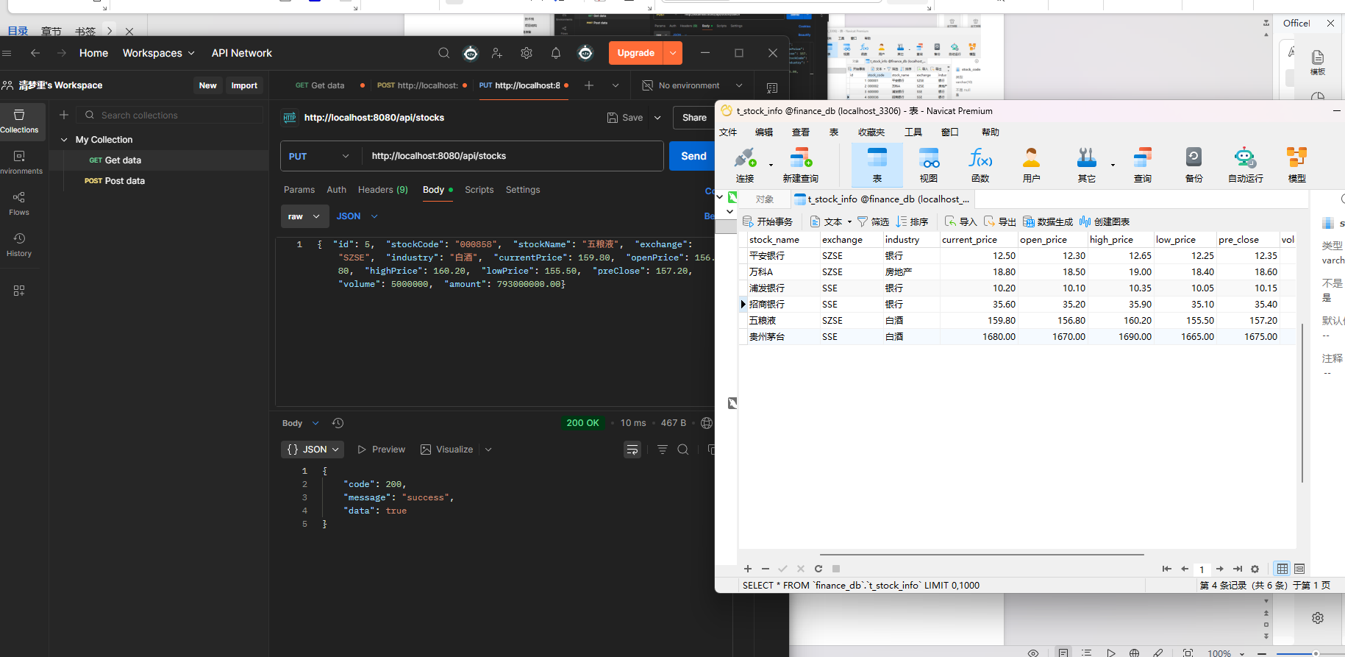

3.2.6 删除股票
- 接口地址: DELETE /api/stocks/{stockCode}
- 请求头: Authorization: Bearer {token}
- 响应示例:
{ "code": 200, "message": "操作成功", "data": true}

- 测试用例:
  - 正常删除：使用有效股票代码
  - 异常删除：股票代码不存在
  - 异常删除：token无效
  - 异常删除：无token
测试截图：
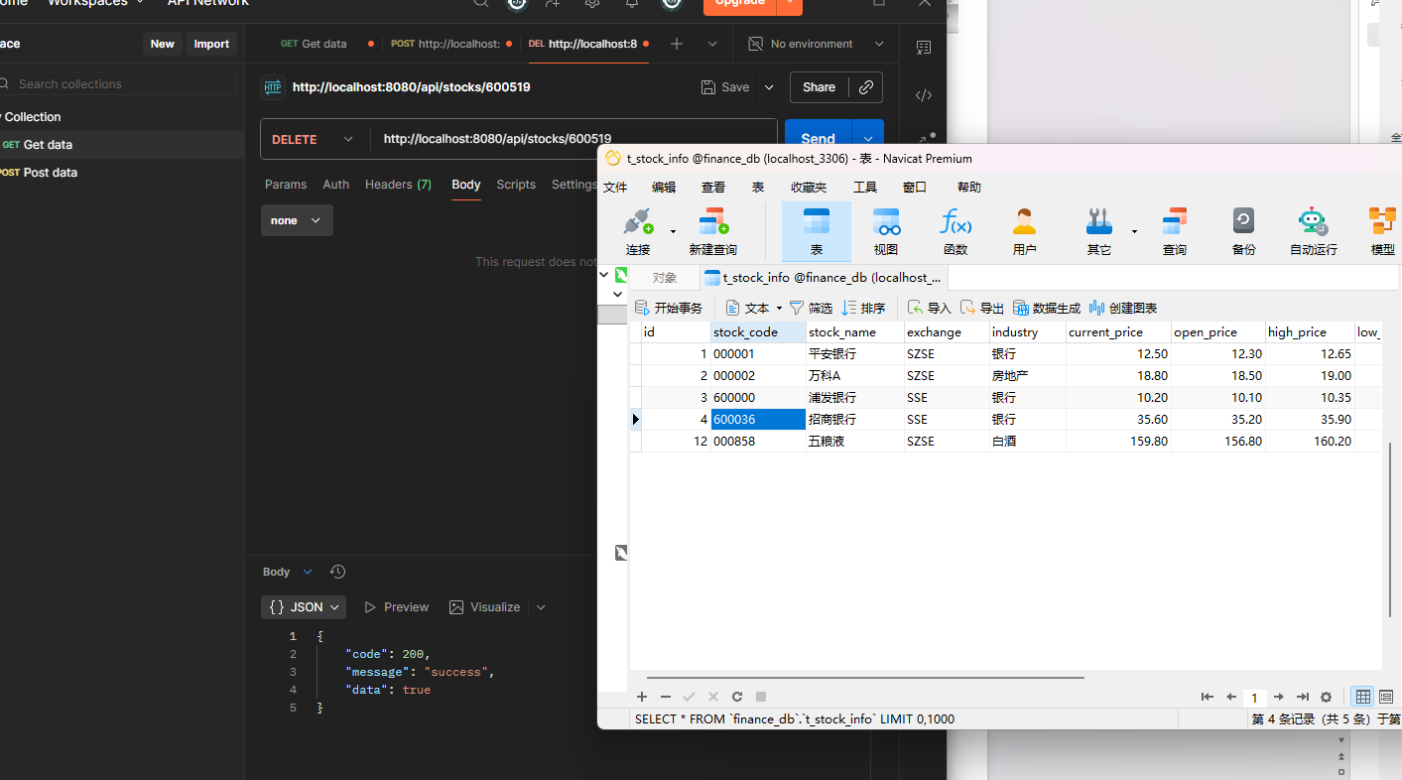

3.2.7 股票查询
- 接口地址: POST /api/stocks/query
- 请求头: Authorization: Bearer {token}
- 请求参数:
{ "keyword": "银行", "industry": "银行"}

- 响应示例:
{ "code": 200, "message": "操作成功", "data": [ { "id": 1, "stockCode": "000001", "stockName": "平安银行", "exchange": "SZSE", "industry": "银行", "currentPrice": 12.50, "openPrice": 12.30, "highPrice": 12.65, "lowPrice": 12.25, "preClose": 12.35, "volume": 10000000, "amount": 125000000.00, "updateTime": "2025-10-12T09:15:30" } ]}

- 测试用例:
  - 正常查询：使用有效查询条件
  - 正常查询：无查询条件（返回所有）
  - 异常查询：token无效
  - 异常查询：无token
测试截图：
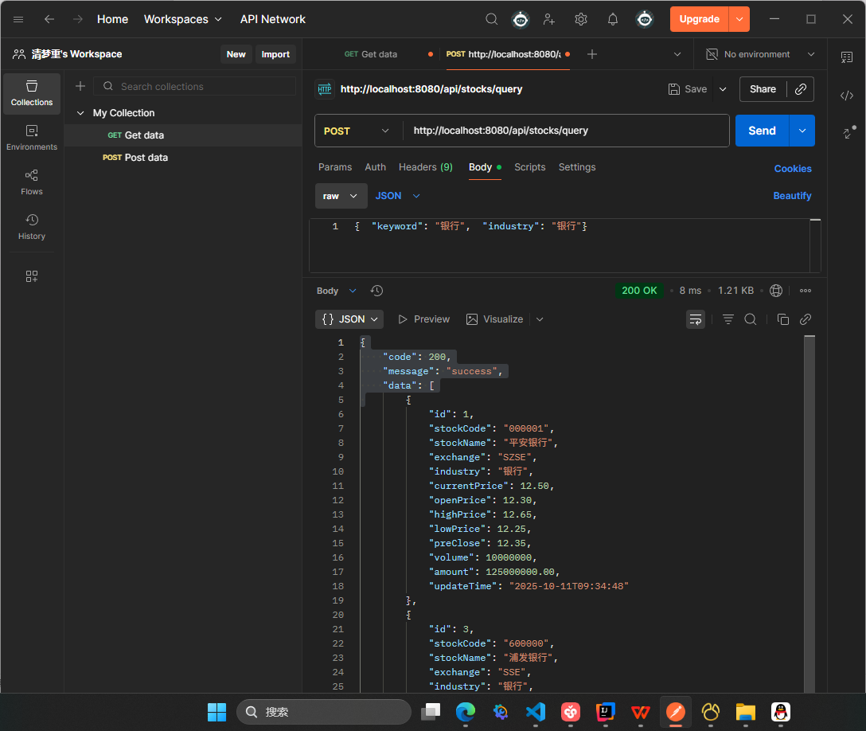

4. 前端功能测试

4.1 用户认证功能

4.1.1 用户注册
测试步骤:
  - 访问注册页面
  - 输入用户名、密码、邮箱、手机号
  - 点击"注册"按钮
  - 检查注册结果
预期结果:
  - 注册成功后跳转到登录页面
  - 显示成功提示信息
测试用例:
  - 正常注册：输入有效信息
  - 异常注册：用户名已存在
  - 异常注册：邮箱格式不正确
  - 异常注册：密码长度不足
  - 异常注册：必填项为空
测试截图：
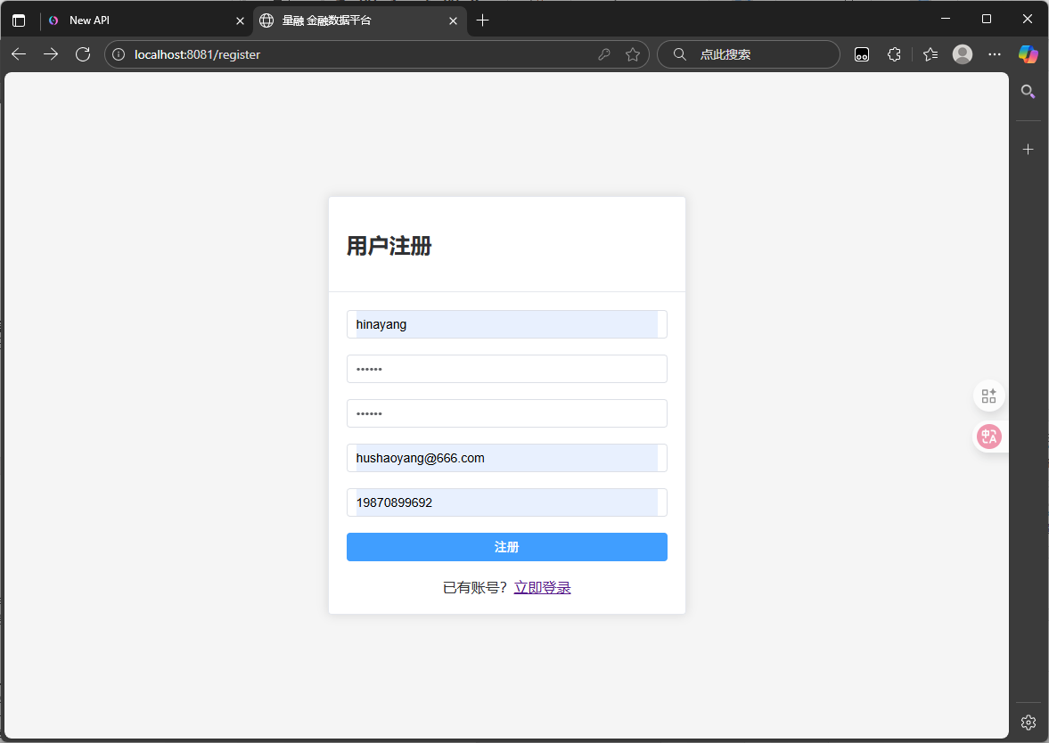

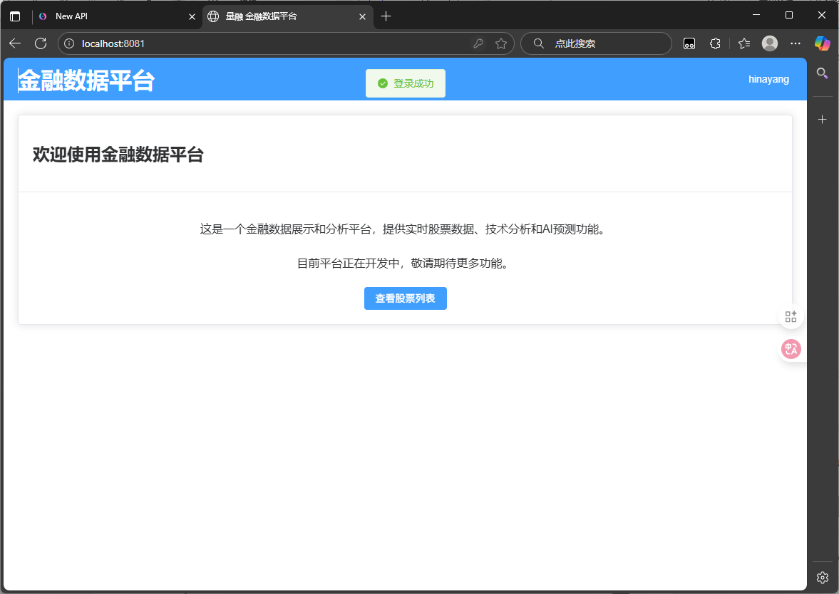

4.1.2 用户登录
测试步骤:
  - 访问登录页面
  - 输入用户名和密码
  - 点击"登录"按钮
  - 检查登录结果
预期结果:
  - 登录成功后跳转到首页
  - 显示用户信息
  - Token存储在localStorage中
测试用例:
  - 正常登录：输入正确的用户名和密码
  - 异常登录：用户名不存在
  - 异常登录：密码错误
  - 异常登录：必填项为空

测试截图：
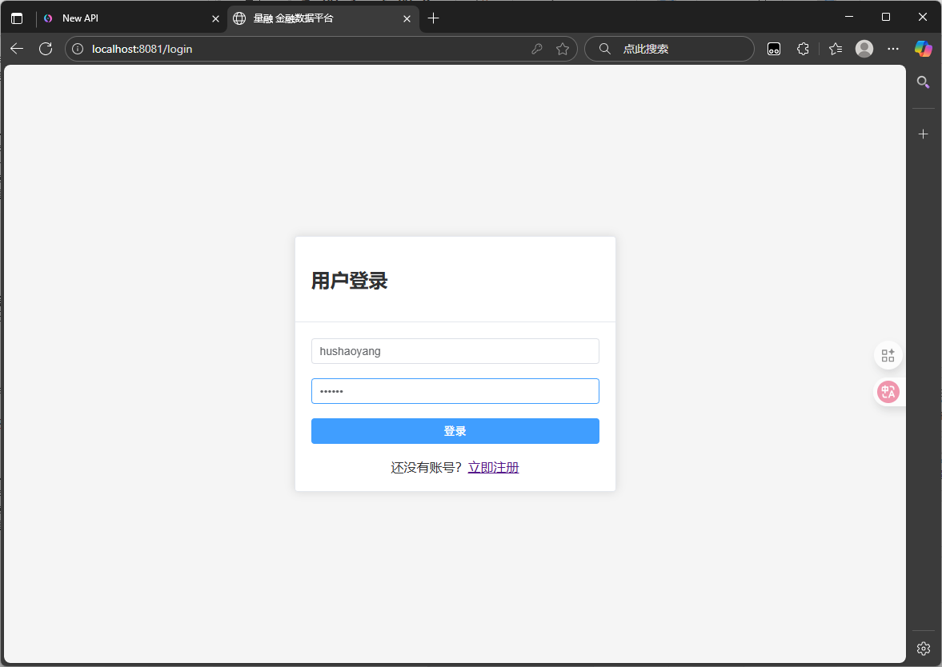

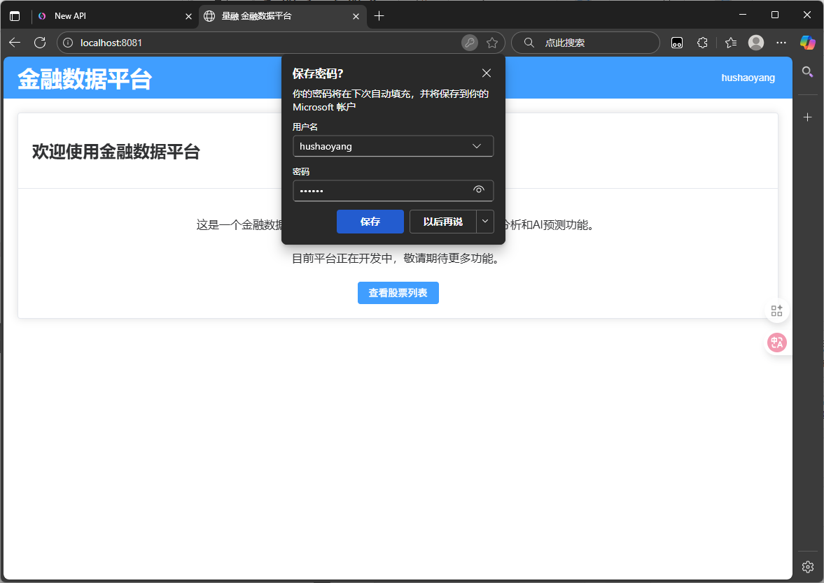

4.1.3 用户登出
测试步骤:
  - 登录状态下点击"登出"按钮
  - 检查登出结果
预期结果:
  - 清除localStorage中的用户信息和token
  - 跳转到登录页面

测试截图：
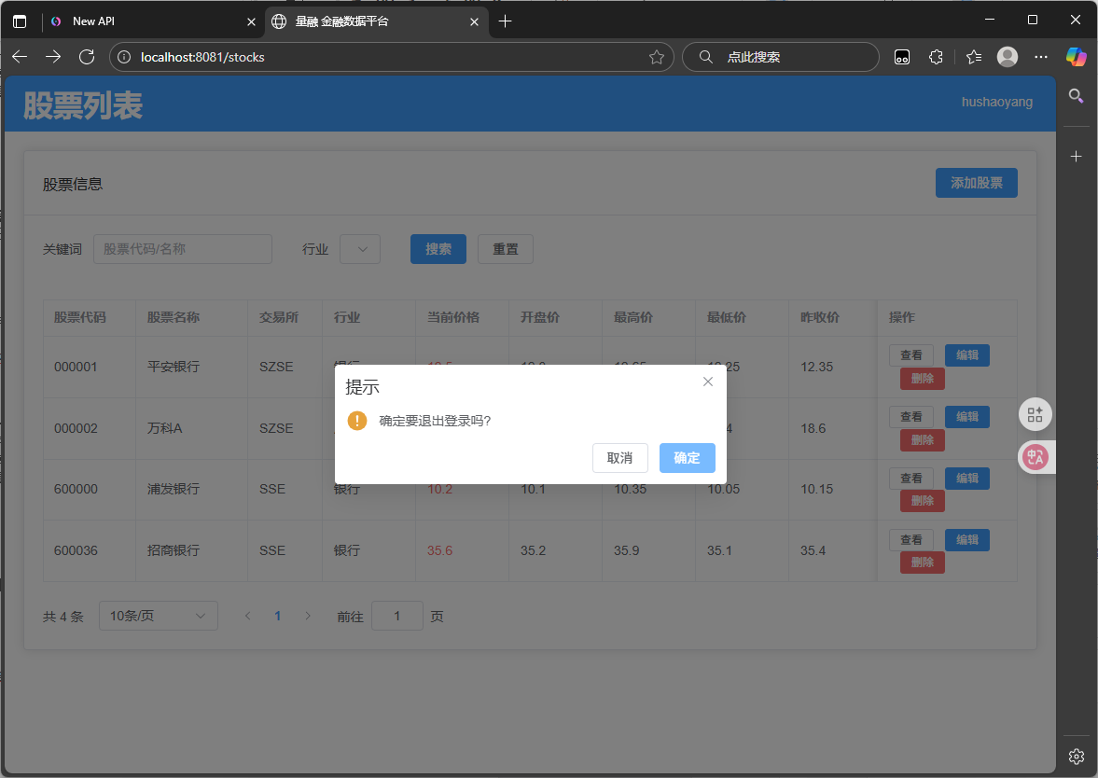

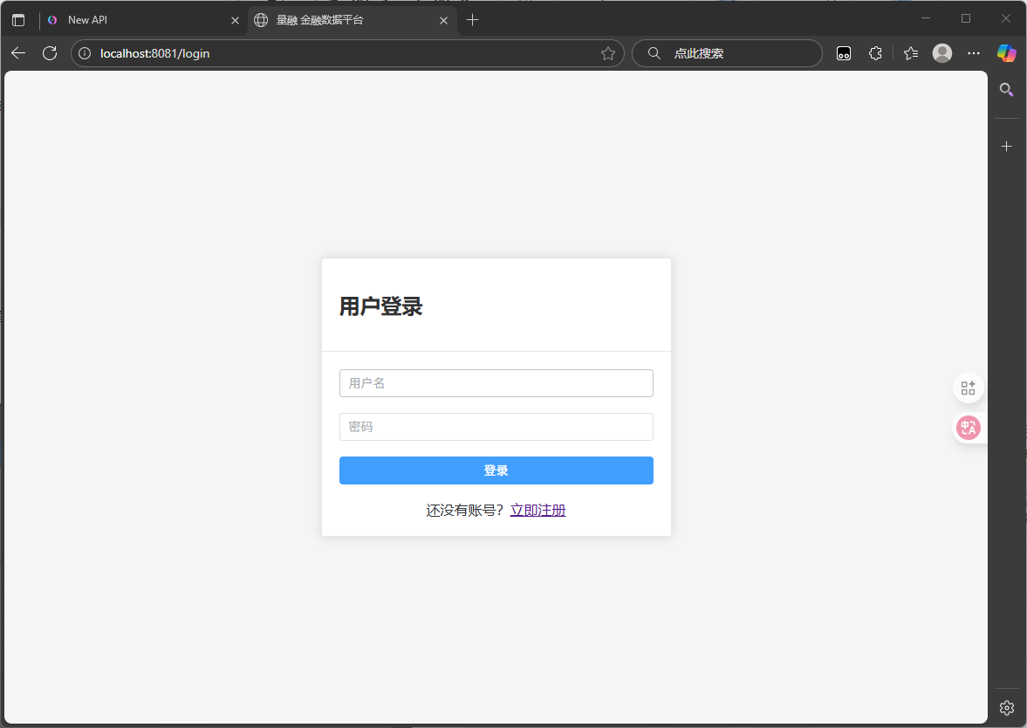

4.2 股票信息管理功能

4.2.1 股票列表展示
测试步骤:
  - 登录后访问股票列表页面
  - 检查股票列表是否正确显示
预期结果:
  - 显示数据库中的所有股票信息
  - 数据格式正确（价格、成交量等）
测试用例:
  - 正常显示：有数据时
  - 正常显示：无数据时
  - 异常显示：网络错误时
测试截图：
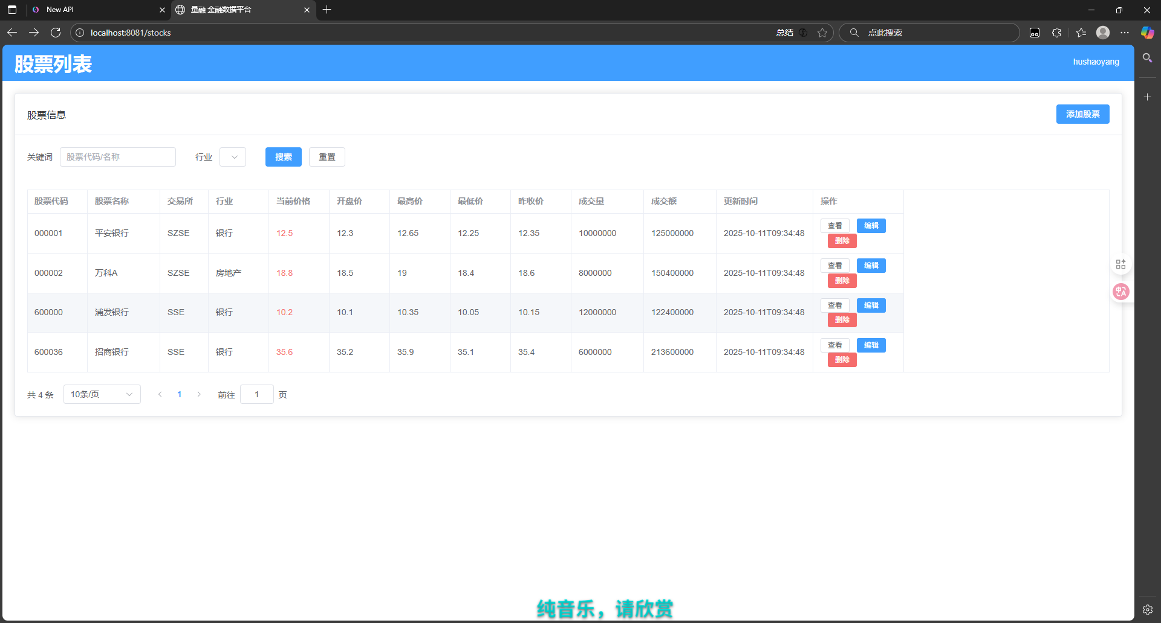

4.2.2 股票搜索功能
测试步骤:
  - 在搜索框中输入关键词
  - 选择行业筛选
  - 点击"搜索"按钮
  - 检查搜索结果
预期结果:
  - 显示符合条件的股票
  - 搜索结果高亮显示
测试用例:
  - 正常搜索：按股票名称搜索
  - 正常搜索：按股票代码搜索
  - 正常搜索：按行业筛选
  - 异常搜索：无结果时
测试截图：
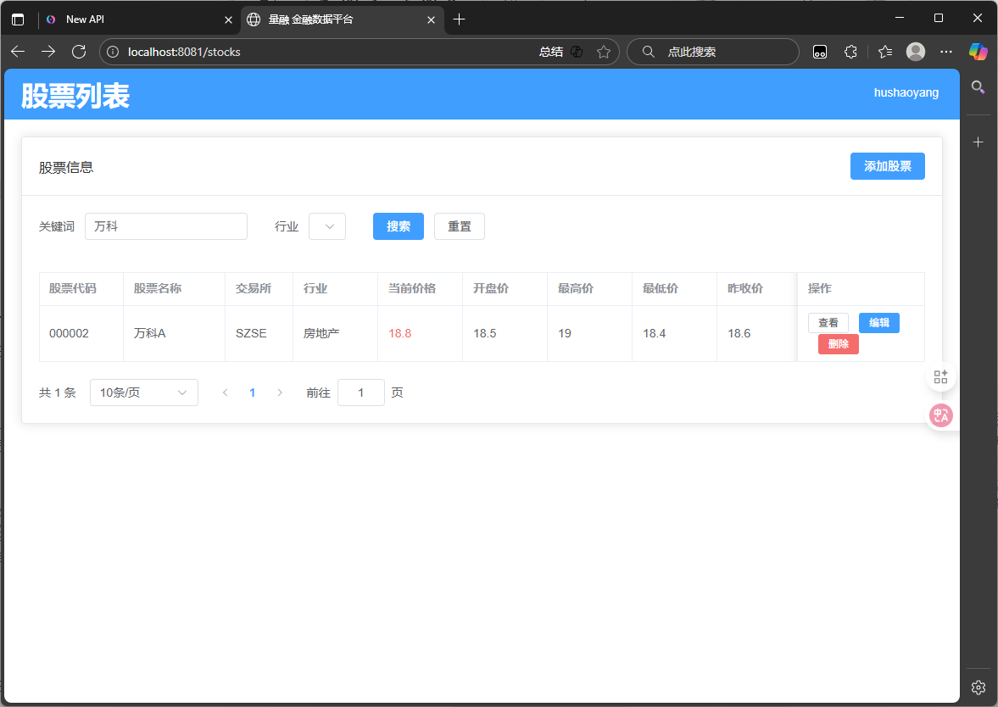

4.2.3 添加股票功能
测试步骤:
  - 点击"添加股票"按钮
  - 填写股票信息
  - 点击"保存"按钮
  - 检查添加结果
预期结果:
  - 添加成功后刷新列表
  - 显示成功提示信息
  - 新股票出现在列表中
测试用例:
  - 正常添加：输入有效信息
  - 异常添加：股票代码已存在
  - 异常添加：必填项为空
  - 异常添加：数据格式不正确

测试截图：
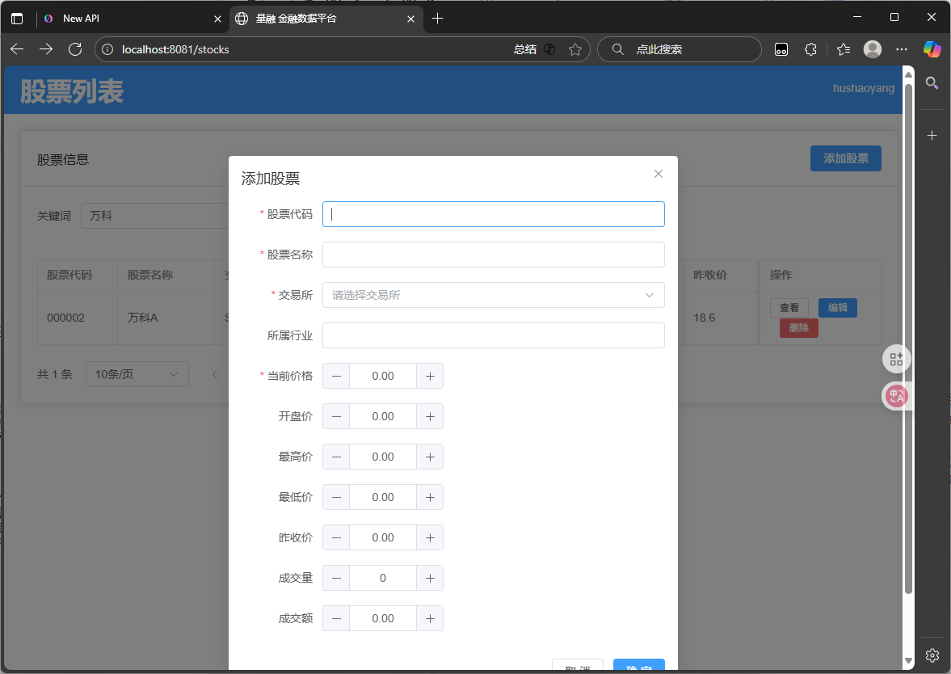

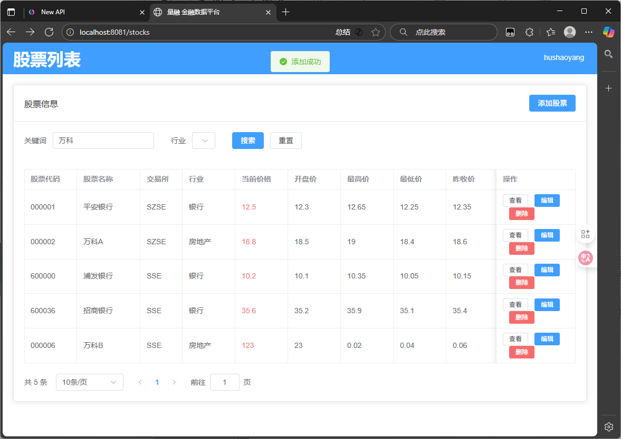

4.2.4 编辑股票功能
测试步骤:
  - 点击股票的"编辑"按钮
  - 修改股票信息
  - 点击"保存"按钮
  - 检查编辑结果
预期结果:
  - 编辑成功后刷新列表
  - 显示成功提示信息
  - 股票信息已更新
测试用例:
  - 正常编辑：修改有效信息
  - 异常编辑：必填项为空
  - 异常编辑：数据格式不正确

测试截图：
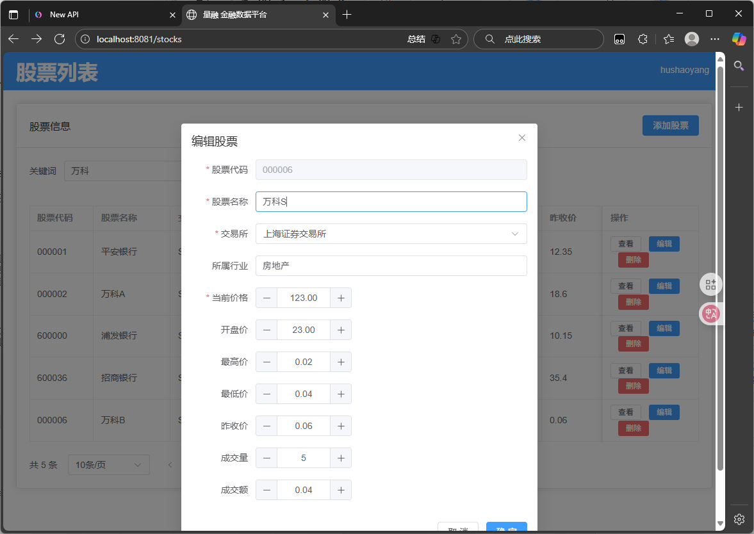
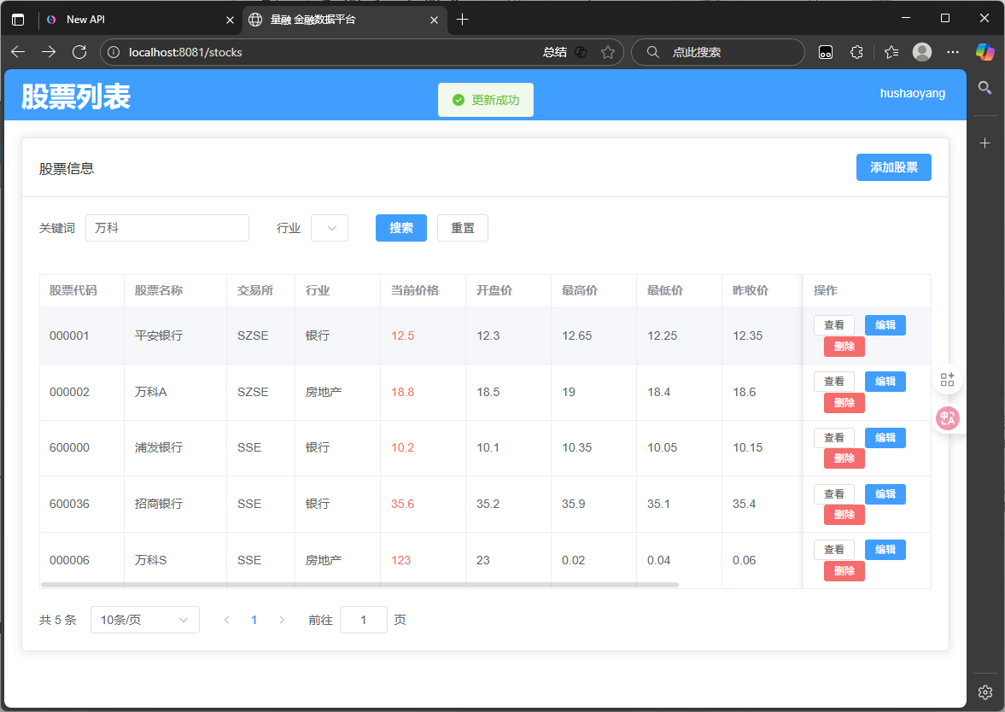

4.2.5 删除股票功能
测试步骤:
  - 点击股票的"删除"按钮
  - 确认删除操作
  - 检查删除结果
预期结果:
  - 删除成功后刷新列表
  - 显示成功提示信息
  - 股票从列表中移除
测试用例:
  - 正常删除：确认删除
  - 正常删除：取消删除
  - 异常删除：删除失败时

测试截图：
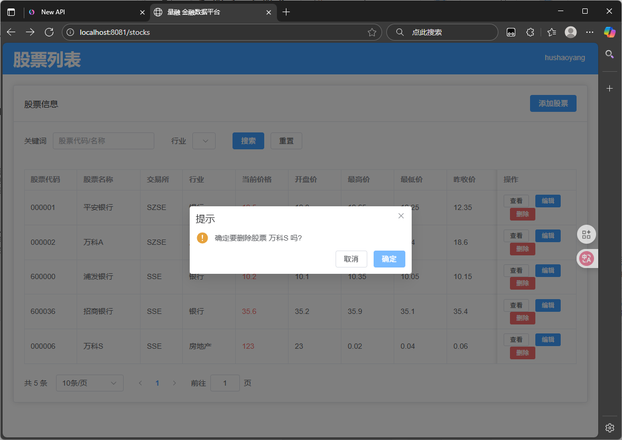
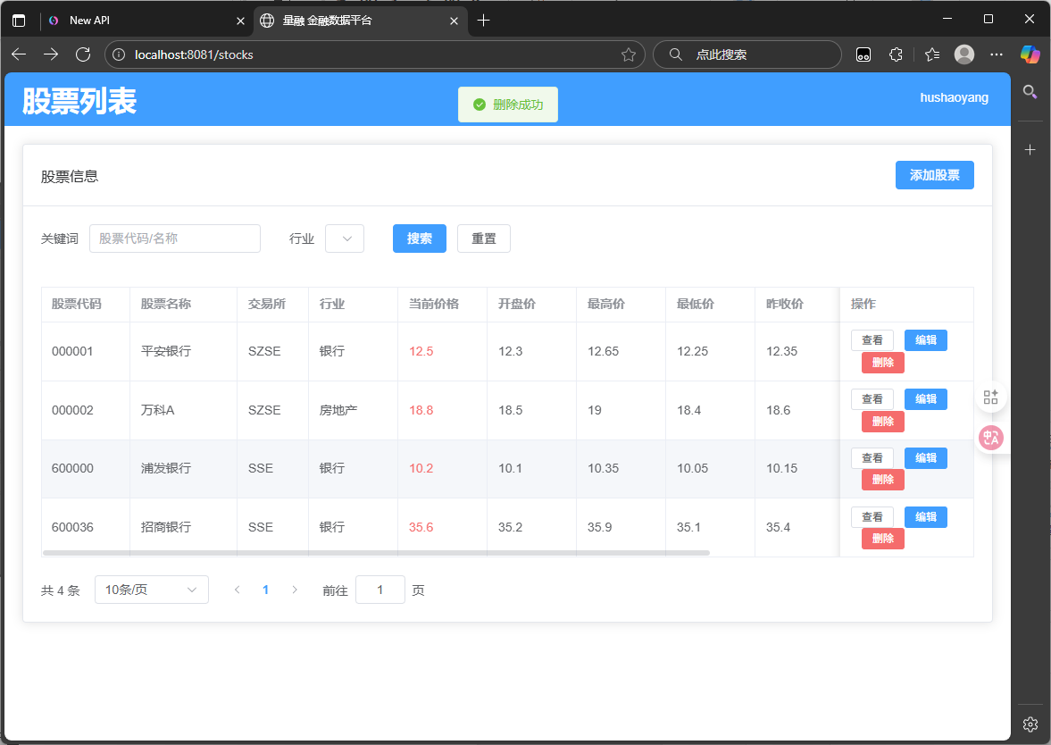

4.2.6 股票详情查看
测试步骤:
  - 点击股票的"查看"按钮
  - 检查股票详情页面
预期结果:
  - 显示股票的详细信息
  - 数据格式正确
测试用例:
  - 正常查看：有数据时
  - 异常查看：数据加载失败时
测试截图：
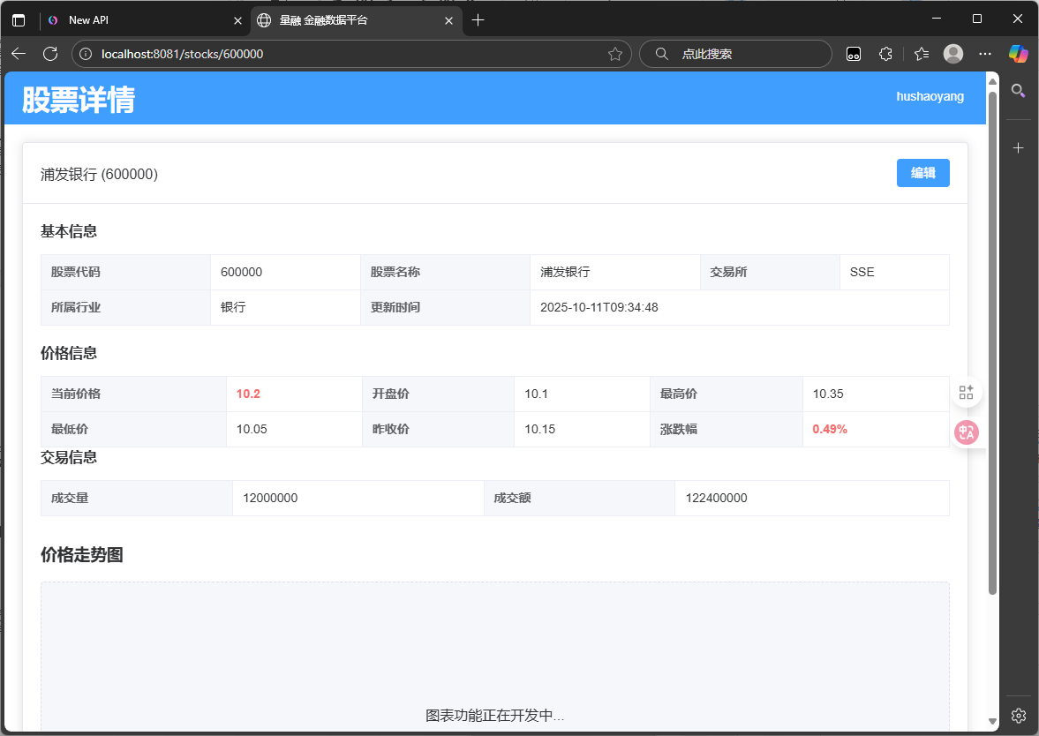

4.3 界面和交互测试

4.3.1 响应式布局
测试步骤:
  - 在不同分辨率的设备上访问应用
  - 检查页面布局是否正确
测试设备:
  - 桌面端（1920x1080）
  - 平板端（768x1024）
  - 手机端（375x667）
预期结果:
  - 在不同设备上都能正常显示
  - 交互元素可用

4.3.2 表单验证
测试步骤:
  - 提交不完整的表单
  - 输入格式不正确的数据
  - 检查验证提示
预期结果:
  - 显示相应的验证错误信息
  - 阻止表单提交

4.3.3 加载状态
测试步骤:
  - 执行需要等待的操作（如API调用）
  - 检查加载状态显示
预期结果:
  - 显示加载指示器
  - 禁用相关操作按钮

5. Postman自动化测试

5.1 环境配置

5.1.1 创建环境变量
变量名 | 初始值 | 描述
baseUrl | http://localhost:8080/api | API基础URL
token |  | JWT认证令牌（登录后自动设置）
username | testuser2024 | 测试用户名
password | test123 | 测试用户密码
email | testuser2024@example.com | 测试邮箱

5.1.2 导入集合
使用提供的Finance_Dashboard_API.postman_collection.json文件导入Postman集合。

5.2 测试执行

5.2.1 单个接口测试
- 选择相应的请求
- 检查请求参数和环境变量
- 点击"Send"按钮
- 查看响应结果和测试结果

5.2.2 批量测试
- 点击集合名称旁边的箭头
- 选择"Run collection"
- 选择要执行的测试用例
- 点击"Run"按钮
- 查看批量测试结果

5.3 测试脚本

5.3.1 登录后自动设置token
pm.test("Login successful", function () { var jsonData = pm.response.json(); pm.expect(jsonData.code).to.eql(200); pm.expect(jsonData.data).to.be.a('string'); // 设置环境变量token pm.environment.set("token", jsonData.data);});

5.3.2 自动登录检查
// 检查是否有token，如果没有则先登录if (!pm.environment.get("token")) { pm.sendRequest({ url: pm.environment.get("baseUrl") + "/users/login", method: 'POST', header: { 'Content-Type': 'application/json' }, body: { mode: 'raw', raw: JSON.stringify({ username: pm.environment.get("username"), password: pm.environment.get("password") }) } }, function (err, res) { if (res.code === 200) { var jsonData = res.json(); pm.environment.set("token", jsonData.data); } });}

6. 性能测试

6.1 后端性能测试

6.1.1 接口响应时间测试
使用JMeter或类似工具测试API接口的响应时间：
- 并发用户数：10、50、100
- 测试时间：持续5分钟
- 监控指标：响应时间、吞吐量、错误率

6.1.2 数据库性能测试
测试数据库查询性能：
- 股票列表查询（不同数据量）
- 股票搜索（不同查询条件）
- 用户认证（并发登录）

6.2 前端性能测试

6.2.1 页面加载时间
使用浏览器开发者工具或Lighthouse测试：
- 首页加载时间
- 股票列表页面加载时间
- 股票详情页面加载时间

6.2.2 资源加载优化
检查以下内容：
- 图片资源优化
- CSS和JS文件压缩
- 缓存策略

7. 安全测试

7.1 认证安全

7.1.1 JWT令牌安全
- 测试令牌过期机制
- 测试令牌刷新机制
- 测试令牌存储安全

7.1.2 密码安全
- 测试密码加密存储
- 测试密码复杂度要求
- 测试密码错误次数限制

7.2 接口安全

7.2.1 未授权访问
- 测试无token访问受保护接口
- 测试无效token访问
- 测试过期token访问

7.2.2 输入验证
- 测试SQL注入防护
- 测试XSS攻击防护
- 测试CSRF攻击防护

8. 兼容性测试

8.1 浏览器兼容性
测试以下浏览器的兼容性：
- Chrome (最新版本)
- Firefox (最新版本)
- Safari (最新版本)
- Edge (最新版本)

8.2 操作系统兼容性
测试以下操作系统的兼容性：
- Windows 10/11
- macOS (最新版本)
- Ubuntu (最新LTS版本)

9. 部署测试

9.1 后端部署

打包应用:

mvn clean package

运行应用:

java -jar target/finance-dashboard-0.0.1-SNAPSHOT.jar

配置生产环境:

  - 修改application.yml中的数据库配置
  - 配置生产环境的JWT密钥
  - 设置服务器端口

9.2 前端部署

构建项目:

npm run build

部署到Web服务器:

  - 将dist目录下的文件部署到Nginx或其他Web服务器
  - 配置反向代理到后端API

9.3 部署后测试
- 检查服务是否正常启动
- 测试所有API接口是否可用
- 测试前端页面是否正常加载
- 检查日志文件是否有错误

10. 测试报告模板

10.1 测试概述
- 测试时间：
- 测试人员：
- 测试环境：
- 测试范围：

10.2 测试结果统计
- 总测试用例数：
- 通过用例数：
- 失败用例数：
- 通过率：

10.3 缺陷统计
- 严重缺陷数：
- 主要缺陷数：
- 次要缺陷数：
- 缺陷详情：

10.4 测试结论
- 项目质量评估：
- 是否可以发布：
- 遗留问题说明：

11. 常见问题及解决方案

11.1 后端问题

问题1：数据库连接失败
解决方案：
- 检查MySQL服务是否启动
- 检查application.yml中的数据库连接配置
- 检查数据库用户名和密码是否正确
- 检查防火墙设置

问题2：JWT验证失败
解决方案：
- 检查JWT配置是否正确
- 检查请求头中是否正确添加了Authorization字段
- 检查JWT令牌是否过期
- 检查JWT密钥是否一致

问题3：跨域问题
解决方案：
- 在后端添加跨域配置
- 检查前端请求URL是否正确
- 检查CORS配置是否允许当前域名

11.2 前端问题

问题1：API请求失败
解决方案：
- 检查vue.config.js中的代理配置
- 检查API接口URL是否正确
- 使用浏览器开发者工具查看请求和响应详情
- 检查网络连接

问题2：页面跳转问题
解决方案：
- 检查路由配置是否正确
- 检查路由守卫是否正确配置
- 检查localStorage中是否有有效的token
- 检查路由路径是否正确

问题3：样式问题
解决方案：
- 检查Element Plus是否正确引入
- 检查样式文件是否正确加载
- 检查CSS作用域问题
- 清除浏览器缓存

12. 测试最佳实践

12.1 测试策略
- 分层测试：单元测试、集成测试、系统测试
- 测试驱动：编写测试用例后再编写代码
- 持续测试：在开发过程中持续进行测试

12.2 测试用例设计
- 等价类划分：将输入数据分为有效和无效两类
- 边界值分析：测试输入范围的边界值
- 错误推测：基于经验推测可能出现的错误

12.3 测试执行
- 优先级排序：先测试核心功能和高风险模块
- 回归测试：代码修改后重新执行相关测试
- 探索性测试：基于经验和直觉进行自由测试

12.4 缺陷管理
- 缺陷记录：详细记录缺陷的复现步骤和预期结果
- 缺陷分类：按严重程度和优先级分类
- 缺陷跟踪：跟踪缺陷的处理状态和进度
文档版本: v2.0
最后更新: 2025-10-12
维护人员: 测试团队
适用工具: JUnit, Mockito, Postman, JMeter, Selenium, Lighthouse

